UNIVERSITAS NEGERI YOGYAKARTA
FAKULTAS TEKNIK
PROGRAM STUDI TEKNIK INDUSTRI

LAPORAN PRAKTIKUM
APLIKASI WEB DAN MOBILE
Semester Genap 2025/2026

MODUL 2 – CSS Dasar & Styling

Nama Mahasiswa | : | Firza Oktavian Rihantoro
NIM | : | 23051430018
Kelas | : | A2
Tanggal Praktikum | : | 20 Februari 2026
Dosen Pengampu | : | Dr. Eng. Ir. Aji Ery Burhandenny, S.T., M.AIT.

A. IDENTITAS & INFORMASI MODUL

Mata Kuliah | Aplikasi Web dan Mobile
Kode Modul | Modul 2 (Pertemuan 2)
Topik Utama | CSS Dasar & Styling
Sub-Topik | Pengenalan CSS, Selectors, Box Model, dan Styling Form.
Durasi Praktikum | 340 Menit
Tanggal Praktikum | 20 Februari 2026
Nama Mahasiswa | Firza Oktavian Rihantoro
NIM | 23051430018
Kelas | A2

B. TUJUAN PEMBELAJARAN

1 | Memahami cara kerja CSS untuk mempercantik antarmuka pengguna (UI)
2 | Mampu memanipulasi warna, font, dan ukuran elemen.
3 | Menguasai konsep Box Model (Margin, Border, Padding) untuk tata letak
4 | Menerapkan CSS pada formulir agar terlihat profesional dan mudah digunakan

C. ALAT DAN BAHAN

No. | Nama Alat / Bahan / Aplikasi | Versi / Spesifikasi | Keterangan
1 | Visual Studio Code (VS Code) | Versi 1.8x ke atas | Code Editor
2 | Google Chrome / Browser Modern | Versi terbaru | Testing & Debugging
3 | Node.js & npm | Node 18+ / npm 9+ | Runtime JS (Modul tertentu)
4 | File `index.html` dari pertemuan sebelumnya |  | File dari modul 1
5 | Koneksi internet | 5G | untuk referensi font Google Fonts jika diperlukan

D. DASAR TEORI
CSS (Cascading Style Sheets) adalah bahasa stylesheet yang digunakan untuk mengatur presentasi sebuah dokumen HTML atau XML, termasuk bagaimana elemen ditampilkan di layar, cetak, atau media lainnya. CSS memungkinkan pemisahan antara struktur konten (HTML) dan tampilan visual, sehingga desain dapat diubah tanpa harus memodifikasi konten HTML secara langsung. Pada web modern, CSS menjadi salah satu dari tiga teknologi inti, bersama HTML dan JavaScript, yang digunakan untuk membangun dan menata halaman web (Mozilla Developer Network, 2025).

Secara sintaksis, CSS terdiri dari selektor dan deklarasi yang memodifikasi gaya elemen HTML. Selektor CSS dapat berupa tag elemen, kelas, atau ID yang memberi kontrol terhadap atribut visual seperti warna, ukuran font, margin, padding, dan tata letak. CSS juga mendukung konsep inheritance dan cascade, yang menentukan bagaimana aturan style yang tumpang tindih akan diaplikasikan berdasarkan prioritasnya. Dengan CSS, pengembang dapat membuat tampilan yang konsisten di seluruh halaman web serta merancang layout yang responsive (Wikipedia, n.d.).

Selain itu, CSS menyediakan kemampuan untuk membuat halaman web lebih dinamis dan menarik secara visual tanpa mempengaruhi struktur konten. Misalnya, properti CSS memungkinkan penggunaan font custom, pengaturan warna, bayangan, transisi, dan animasi, sehingga pengalaman pengguna menjadi lebih interaktif dan estetis. Praktik penggunaan CSS yang baik membantu memisahkan presentasi dari konten, membuat stylesheet dapat digunakan ulang dan mudah dipelihara dalam proyek skala besar (Hidayati, 2023).
D.1 Konsep Utama
Pada modul ini sendiri konsep utamanya Adalah mempelajarai CSS dasar & styling lalu menerapkannya ke code HTML kita.

D.2 Keterkaitan dengan Teknik Industri
Materi CSS Dasar & Styling relevan dengan dunia Teknik Industri karena dalam praktiknya seorang engineer tidak hanya berfokus pada analisis sistem, tetapi juga pada penyajian informasi dan visualisasi data secara efektif. Dalam era industri 4.0, banyak sistem produksi, dashboard monitoring, dan aplikasi manajemen operasional berbasis web yang membutuhkan tampilan antarmuka (UI) yang rapi, terstruktur, dan mudah dipahami. CSS berperan penting dalam mengatur tata letak, warna, tipografi, dan responsivitas tampilan agar informasi seperti data produksi, inventory, atau performa mesin dapat dibaca dengan cepat dan akurat oleh manajer maupun operator.

Contoh nyata aplikasinya adalah pada dashboard monitoring produksi di sebuah perusahaan manufaktur. Seorang mahasiswa atau lulusan Teknik Industri yang membuat sistem berbasis web untuk menampilkan Key Performance Indicator (KPI) seperti OEE (Overall Equipment Effectiveness), jumlah output harian, dan tingkat defect dapat menggunakan CSS untuk membedakan warna indikator (misalnya hijau untuk target tercapai, merah untuk deviasi), mengatur layout grid agar data tersusun sistematis, serta membuat tampilan responsif agar dapat diakses melalui tablet di lantai produksi. Dengan styling yang baik, pengambilan keputusan menjadi lebih cepat karena informasi disajikan secara visual dan intuitif.

Selain itu, dalam konteks perancangan sistem informasi logistik atau supply chain, CSS membantu menciptakan antarmuka yang user-friendly untuk proses input data pengiriman, pelacakan barang, dan laporan distribusi. Tampilan yang jelas dan ergonomis mengurangi risiko human error serta meningkatkan efisiensi kerja. Hal ini sejalan dengan prinsip Teknik Industri yang menekankan pada optimasi sistem, peningkatan produktivitas, dan perbaikan berkelanjutan.

E. LANGKAH KERJA DAN HASIL PRAKTIKUM
E.1 Langkah 1 – Membuat File CSS Eksternal
Buka folder `PraktikumWeb_TekInd`. Buat file baru bernama `style.css`. Buka `index.html`, dan hubungkan ke file CSS dengan menambahkan kode dibawah.
<link rel="stylesheet" href="style.css">

Screenshot Hasil:
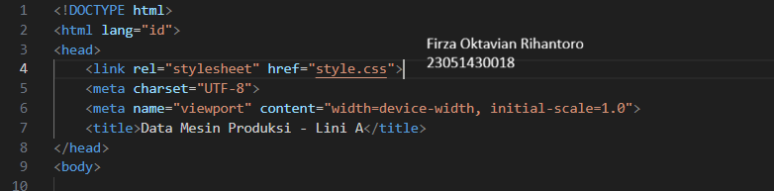
Gambar E.1 setelah memasukkan code untuk link ke CSS
E.2 Langkah 2 – Styling Body dan Tipografi
Buka `style.css` dan masukkan kode dibawah untuk memberikan settingan global.
/* Import Font dari Google Fonts */
@import url('https://fonts.googleapis.com/css2?family=Roboto:wght@400;700&display=swap');

body {
font-family: 'Roboto', sans-serif;
background-color: #f4f4f4; /* Warna abu-abu muda untuk background */
color: #333;
margin: 0;
padding: 20px;
}

h1 {
color: #2c3e50; /* Biru tua gelap */
text-align: center;
border-bottom: 2px solid #2c3e50;
padding-bottom: 10px;
}

h2 {
color: #34495e;
margin-top: 30px;
}
]

Screenshot Hasil:
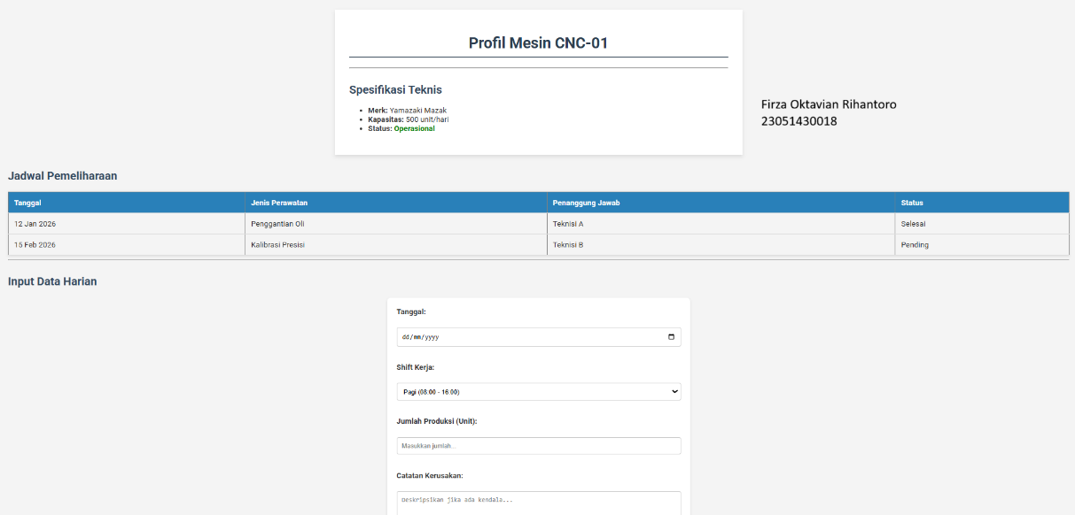
Gambar E.2 Hasil Styling Body dan Tipografi
E.3 Langkah 3 – Styling Tabel Data
Membuat tabel agar lebih mudah dibaca (readability) operator lantai produksi.
table {
width: 100%;
border-collapse: collapse; /* Menggabungkan border ganda menjadi satu */
margin-top: 20px;
box-shadow: 0 2px 5px rgba(0, 0, 0, 0.1); /* Efek bayangan halus */
}

th,
td {
padding: 12px;
text-align: left;
border-bottom: 1px solid #ddd;
}

th {
background-color: #2980b9; /* Biru profesional */
color: white;
}

tr:hover {
background-color: #f1f1f1; /* Highlight baris saat mouse diarahkan */
}

Screenshot Hasil:
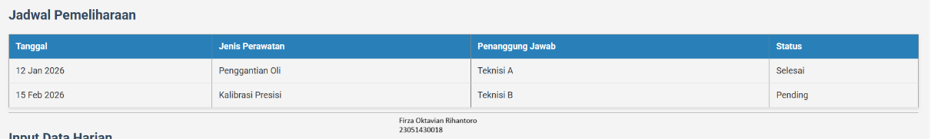
Gambar E.3 Hasil Styling Tabel Data
E.4 Langkah 4 – Styling Formulir (Fokus pada UX)
Buat input field lebih lebar dan jelas agar formulir mudah diisi
form {
background-color: white;
padding: 20px;
border-radius: 8px;
box-shadow: 0 2px 5px rgba(0, 0, 0, 0.1);
max-width: 600px;
margin: 0 auto;
}

label {
display: block;
margin-bottom: 5px;
font-weight: bold;
}

input[type="text"],
input[type="number"],
input[type="date"],
select,
textarea {
width: 100%;
padding: 10px;
margin-bottom: 15px;
border: 1px solid #ccc;
border-radius: 4px;
box-sizing: border-box;
}

button {
background-color: #27ae60;
color: white;
padding: 12px 20px;
border: none;
border-radius: 4px;
cursor: pointer;
width: 100%;
font-size: 16px;
}

button:hover {
background-color: #219150;
}

Screenshot Hasil:
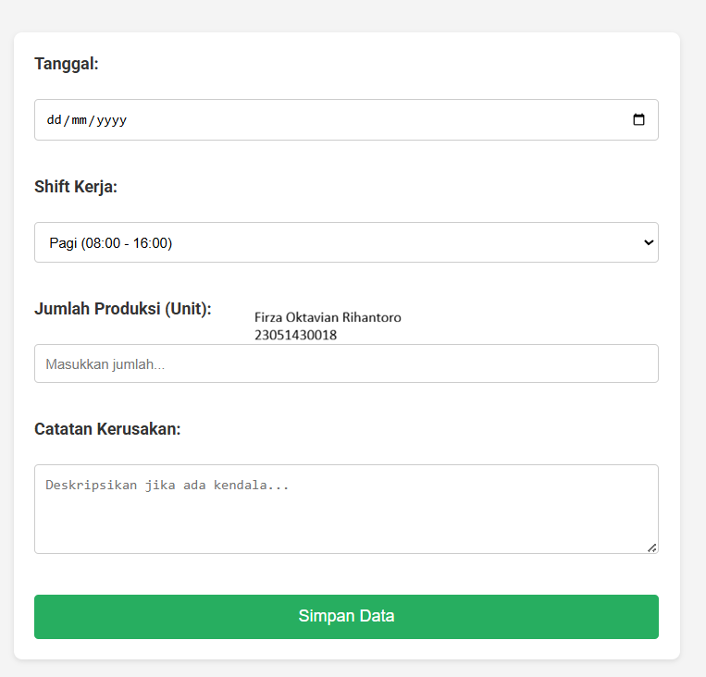
Gambar E.4 Hasil Styling Formulir (Fokus pada UX)
E.5 Langkah 5 – Melihat Hasil
Simpan semua file. Browser (jika Live Server aktif) akan otomatis refresh.
/* Import Font dari Google Fonts */
@import url('https://fonts.googleapis.com/css2?family=Roboto:wght@400;700&display=swap');

body {
font-family: 'Roboto', sans-serif;
background-color: #f4f4f4;
color: #333;
margin: 0;
padding: 20px;
}

h1 {
color: #2c3e50;
text-align: center;
border-bottom: 2px solid #2c3e50;
padding-bottom: 10px;
}

h2 {
color: #34495e;
margin-top: 30px;
}
table {
width: 100%;
border-collapse: collapse;
margin-top: 20px;
box-shadow: 0 2px 5px rgba(0, 0, 0, 0.1);
}

th,
td {
padding: 12px;
text-align: left;
border-bottom: 1px solid #ddd;
}

th {
background-color: #2980b9;
color: white;
}

tr:hover {
background-color: #f1f1f1;
}
form {
background-color: white;
padding: 20px;
border-radius: 8px;
box-shadow: 0 2px 5px rgba(0, 0, 0, 0.1);
max-width: 600px;
margin: 0 auto;
}

label {
display: block;
margin-bottom: 5px;
font-weight: bold;
}

input[type="text"],
input[type="number"],
input[type="date"],
select,
textarea {
width: 100%;
padding: 10px;
margin-bottom: 15px;
border: 1px solid #ccc;
border-radius: 4px;
box-sizing: border-box;
}

button {
background-color: #27ae60;
color: white;
padding: 12px 20px;
border: none;
border-radius: 4px;
cursor: pointer;
width: 100%;
font-size: 16px;
}

button:hover {
background-color: #219150;
}

Screenshot Hasil:
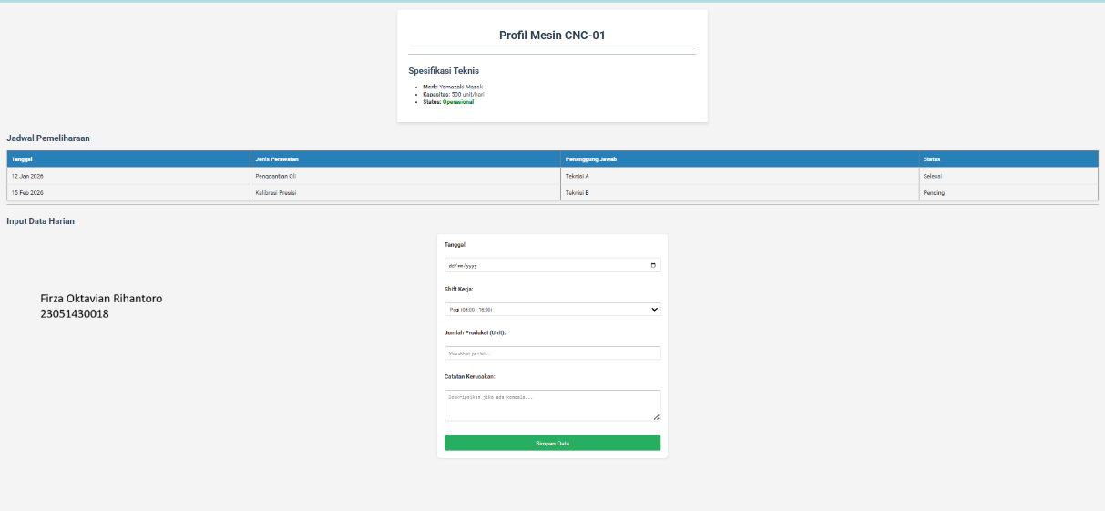
Gambar E.5 Hasil Akhir

F. LATIHAN DAN TUGAS MANDIRI
Jawab dan dokumentasikan seluruh latihan/tugas yang ada di bagian "Latihan/Tugas Mandiri" pada modul Anda.

F.1 Latihan 1 – Class Selector
Pertanyaan / Instruksi Latihan:
Latihan 1 (Class Selector): Berikan kelas `status-ok` pada teks status operasional di HTML, dan berikan warna hijau tebal di CSS. Berikan kelas `status-down` dan berikan warna merah.

Jawaban / Kode Solusi:
[<body>

<div id="container">

<header>
<h1>Profil Mesin CNC-01</h1>
<hr>
</header>

<section>
<h2>Spesifikasi Teknis</h2>
<ul>
<li><strong>Merk:</strong> Yamazaki Mazak</li>
<li><strong>Kapasitas:</strong> 500 unit/hari</li>
<li>
<strong>Status:</strong>
<span class="status-ok">Operasional</span>
</li>
</ul>
</section>

<!-- Contoh jika mesin tidak aktif -->
<!--
<span class="status-down">Tidak Operasional</span>
-->

</div>

</body>

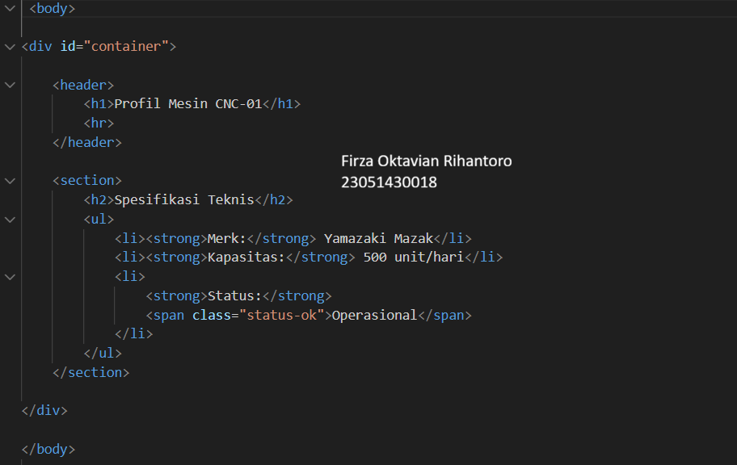
Gambar F.1 Setelah menyesuaikan Perintah Latihan 1
F.2 Latihan 2 – Layout Container
Pertanyaan / Instruksi Latihan:
Buat sebuah `<div>` dengan id `container` di HTML
yang membungkus seluruh konten. Di CSS, berikan `max-width: 800px`, `margin: 0
auto`, dan `background: white` agar konten terlihat seperti kertas di tengah layar.

Jawaban / Kode Solusi:
.status-ok {
color: green;
font-weight: bold;
}

.status-down {
color: red;
font-weight: bold;
}

#container {
max-width: 800px;
margin: 0 auto;
background: white;
padding: 30px;
box-shadow: 0 4px 8px rgba(0, 0, 0, 0.1);
}

Gambar F.2 Layout Container
F.3 Tugas Proyek Mini – Terapkan styling CSS yang sama ke file `laporan_kualitas.html`
Deskripsi proyek mini:
Menerapkan styling CSS yang sama ke file `laporan_kualitas.html` yang Anda buat di pertemuan 1.
a. Tambahkan aturan CSS agar tombol "Reset" (jika ada) berwarna merah (`#c0392b`).
b. Pastikan form responsif (tetap rapi saat di-zoom).

Penjelasan pendekatan/solusi yang digunakan:
Proyek ini diselesaikan dengan menggabungkan struktur HTML yang semantik dan styling CSS yang terorganisir untuk menghasilkan formulir inspeksi kualitas yang profesional dan responsif. Pertama, dibuat container utama dengan max-width dan margin: 0 auto agar tampilan berada di tengah layar seperti kertas laporan industri. Struktur form disusun menggunakan label dan input yang sesuai tipe datanya, sehingga memudahkan validasi dan keterbacaan.

Selanjutnya, styling CSS diterapkan untuk meningkatkan tampilan visual dan usability. Semua input dibuat width: 100% dan menggunakan box-sizing: border-box agar tetap proporsional saat di-zoom. Tombol submit diberi warna hijau sebagai simbol aksi utama, sedangkan tombol reset diberi warna merah #c0392b untuk membedakan fungsi pembatalan atau penghapusan input.

Terakhir, ditambahkan media query agar form tetap responsif pada layar kecil maupun saat diperbesar (zoom). Dengan pendekatan ini, halaman tidak hanya berfungsi secara teknis, tetapi juga memenuhi prinsip antarmuka industri yang rapi, konsisten, dan mudah digunakan dalam konteks sistem inspeksi kualitas di lingkungan manufaktur.

Kode Utama:
/* Import Font */
@import url('https://fonts.googleapis.com/css2?family=Roboto:wght@400;700&display=swap');

body {
font-family: 'Roboto', sans-serif;
background-color: #f4f4f4;
margin: 0;
padding: 20px;
}

/* Container Layout */
#container {
max-width: 800px;
margin: 0 auto;
background: white;
padding: 30px;
box-shadow: 0 4px 8px rgba(0, 0, 0, 0.1);
border-radius: 8px;
}

h1 {
text-align: center;
color: #2c3e50;
border-bottom: 2px solid #2c3e50;
padding-bottom: 10px;
}

form {
margin-top: 20px;
}

label {
font-weight: bold;
display: block;
margin-top: 10px;
}

input[type="text"],
input[type="number"],
input[type="file"] {
width: 100%;
padding: 10px;
margin-top: 5px;
margin-bottom: 15px;
border: 1px solid #ccc;
border-radius: 4px;
box-sizing: border-box;
}

/* Radio Group */
.radio-group {
margin-bottom: 15px;
}

.radio-group input[type="radio"] {
margin-right: 5px;
}

.radio-group label {
display: inline;
margin-right: 15px;
font-weight: normal;
}

/* Tombol Submit */
button[type="submit"] {
background-color: #27ae60;
color: white;
padding: 12px;
border: none;
border-radius: 4px;
cursor: pointer;
width: 100%;
font-size: 16px;
margin-top: 10px;
}

button[type="submit"]:hover {
background-color: #219150;
}

/* Tombol Reset (Merah) */
button[type="reset"] {
background-color: #c0392b;
color: white;
padding: 12px;
border: none;
border-radius: 4px;
cursor: pointer;
width: 100%;
font-size: 16px;
margin-top: 10px;
}

button[type="reset"]:hover {
background-color: #a93226;
}

/* Responsif */
@media (max-width: 600px) {
#container {
padding: 20px;
}
}

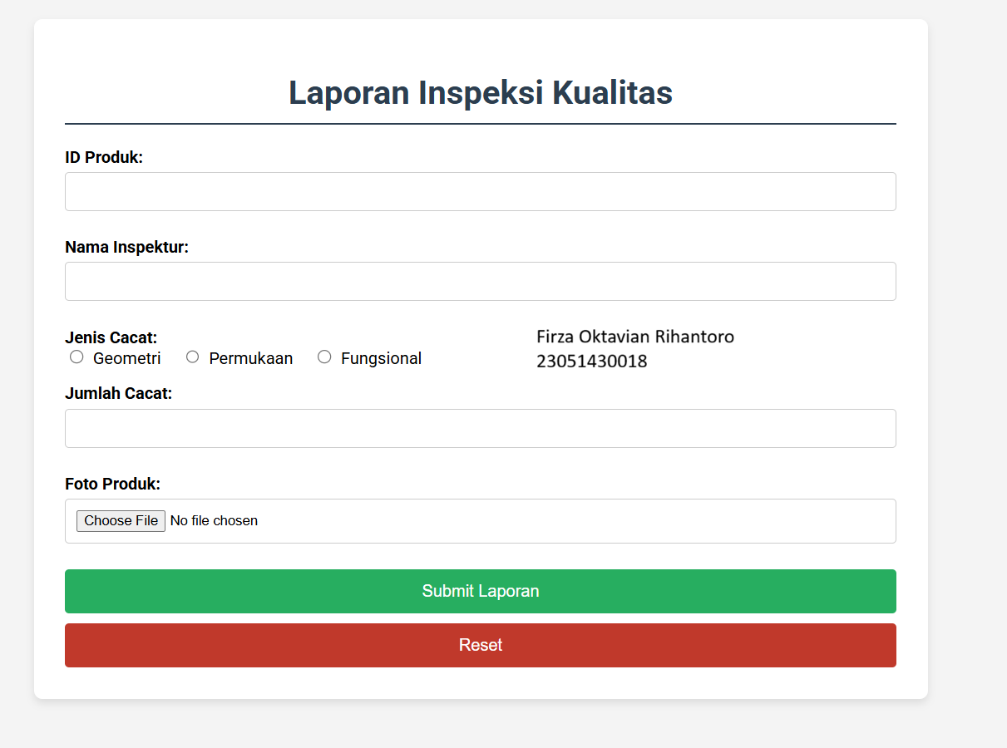
Gambar F.3 Hasil Penerapan CSS

G. PEMBAHASAN
Hasil praktikum menunjukkan bahwa halaman Laporan Inspeksi Kualitas telah berhasil dibangun menggunakan struktur HTML yang sistematis serta styling CSS yang konsisten dan responsif. Secara fungsional, seluruh komponen formular, mulai dari input teks, radio button, number field, file upload, hingga tombol submit dan reset dan dapat ditampilkan dan digunakan dengan baik pada browser. Penerapan container dengan max-width dan margin: 0 auto berhasil menciptakan tata letak yang terpusat dan menyerupai dokumen laporan profesional. Selain itu, penggunaan box-sizing: border-box dan pengaturan lebar 100% pada input membuat tampilan tetap proporsional saat dilakukan zoom atau dibuka pada perangkat dengan resolusi berbeda. Hal ini menunjukkan bahwa aspek keterbacaan (readability) dan kenyamanan pengguna (usability) telah diperhatikan.
G.1 Analisis Kesesuaian Hasil dengan Teori
Hasil yang diperoleh telah sesuai dengan teori dasar pemrograman web dan konsep HTML Form yang dipelajari. Secara teori, pembuatan formulir web dilakukan dengan menggunakan elemen <form> sebagai wadah utama serta berbagai elemen <input> dengan atribut type yang disesuaikan dengan jenis data. Pada hasil kode, penggunaan type="text" untuk ID Produk dan Nama Inspektur sesuai dengan teori bahwa data berbasis teks menggunakan input teks standar. Penggunaan type="radio" dengan atribut name yang sama pada pilihan jenis cacat telah sesuai dengan konsep bahwa radio button hanya mengizinkan satu pilihan dalam satu grup. Selain itu, penerapan type="number" dengan atribut min="0" mencerminkan teori validasi dasar HTML untuk membatasi nilai numerik agar tidak negatif.

Dari sisi CSS, teori mengenai box model dan responsivitas juga telah diterapkan dengan benar. Properti max-width, margin: 0 auto, serta box-sizing: border-box bekerja sesuai konsep tata letak responsif yang dipelajari, terbukti dari tampilan form yang tetap rapi saat di-zoom. Styling tombol menggunakan selector atribut seperti button[type="reset"] juga menunjukkan pemahaman terhadap konsep CSS selector specificity. Dengan demikian, implementasi kode yang dihasilkan tidak hanya sesuai dengan teori, tetapi juga menunjukkan pemahaman praktis terhadap konsep struktur HTML, form handling dasar, dan prinsip desain responsif dalam pengembangan web.

G.2 Kendala yang Ditemukan dan Solusinya
Kendala / Error yang Ditemukan | Solusi yang Diterapkan
Style tidak berubah | Cek apakah link `` di `index.html` sudah benar filenamanya. Cek apakah ada typo di nama class/id. Clear cache browser (`Ctrl+F5`).
Input form melebar keluar layar. | Pastikan properti `box-sizing: border-box` diterapkan pada elemen input

G.3 Kaitan dengan Penerapan di Industri
[Keterampilan yang dipelajari dalam modul ini—yaitu pembuatan struktur HTML, formulir digital, serta penerapan CSS responsif—memiliki keterkaitan langsung dengan kebutuhan nyata di bidang Teknik Industri, khususnya dalam perancangan dan pengelolaan sistem informasi operasional. Dalam lingkungan industri manufaktur, pencatatan data produksi, inspeksi kualitas, downtime mesin, hingga laporan perawatan sering kali membutuhkan sistem berbasis web yang sederhana namun terstruktur. Kemampuan membuat form digital seperti pada praktikum ini merupakan dasar dari pengembangan sistem pelaporan berbasis web yang dapat meningkatkan akurasi data, mengurangi kesalahan pencatatan manual, serta mempercepat alur komunikasi antar departemen.
Sebagai contoh skenario konkret, dalam sebuah pabrik komponen elektronik, setiap produk yang selesai diproduksi harus melalui proses Quality Control (QC). Petugas QC dapat mengakses sistem berbasis web melalui komputer atau tablet di lantai produksi untuk mengisi formulir inspeksi yang berisi ID produk, jenis cacat (geometri, permukaan, atau fungsional), jumlah cacat, serta unggahan foto sebagai bukti visual. Data tersebut kemudian tersimpan dalam database dan secara otomatis diolah untuk menghasilkan laporan statistik harian, seperti tingkat defect rate atau analisis Pareto untuk menentukan jenis cacat yang paling dominan. Dalam konteks Teknik Industri, data ini digunakan untuk analisis perbaikan proses (continuous improvement) dan pengambilan keputusan berbasis data.
Lebih lanjut, keterampilan ini juga dapat diterapkan dalam pengembangan sistem internal seperti dashboard produksi, sistem monitoring OEE (Overall Equipment Effectiveness), atau formulir laporan maintenance berbasis web. Seorang sarjana Teknik Industri yang memahami dasar pemrograman web dapat berperan sebagai penghubung antara kebutuhan operasional dan pengembangan sistem digital, sehingga mampu merancang solusi sederhana namun efektif untuk meningkatkan efisiensi, transparansi, dan integrasi informasi dalam organisasi industri. Dengan demikian, modul ini tidak hanya melatih kemampuan teknis HTML dan CSS, tetapi juga membangun fondasi kompetensi digital yang relevan dengan transformasi industri 4.0.

H. KESIMPULAN
Tuliskan 3–5 poin kesimpulan yang merangkum hal-hal yang dipelajari dan dicapai pada praktikum modul ini. Kesimpulan harus spesifik, bukan bersifat umum.

1 | Praktikum ini berhasil menerapkan sintaks dasar CSS yang terdiri dari selector, property, dan value, sehingga mahasiswa mampu menuliskan aturan styling dengan struktur yang benar dan tidak terjadi error pada pemanggilan elemen HTML.
2 | Mahasiswa dapat membedakan serta mengimplementasikan tiga jenis cara penulisan CSS (inline, internal, dan external) serta memahami bahwa penggunaan external CSS lebih efektif untuk menjaga konsistensi dan efisiensi dalam pengelolaan banyak halaman.
3 | Praktikum ini membuktikan kemampuan dalam menggunakan berbagai jenis selector (element, class, dan id) untuk menargetkan elemen secara spesifik, sehingga styling dapat diterapkan dengan lebih terkontrol dan tidak saling bertabrakan.
4 | Mahasiswa mampu mengatur tampilan visual halaman web melalui properti dasar seperti warna (color, background-color), tipografi (font-size, font-family), serta pengaturan jarak (margin, padding), sehingga halaman terlihat lebih terstruktur dan estetis.
5 | Hasil akhir praktikum menunjukkan bahwa pemisahan antara struktur HTML dan styling CSS meningkatkan kerapihan kode, mempermudah proses debugging, serta mempercepat proses modifikasi tampilan tanpa mengubah struktur konten.

I. DAFTAR PUSTAKA

No. | Referensi (Format APA 7th Edition)
[1] | Burhandenny, A. E. (2026). Manual Praktikum Aplikasi Web dan Mobile Semester Genap 2025/2026. Program Studi Teknik Industri, Universitas Negeri Yogyakarta.
[2] | Developer Mozilla. (2025). CSS: Cascading Style Sheets. https://developer.mozilla.org/en-US/docs/Web/CSS
[3] | CSS. (n.d.). Wikipedia. https://en.wikipedia.org/wiki/CSS
[4] | Hidayati, K. F. (2023). CSS: Pengertian dan Fungsi. Glints. https://glints.com/id/lowongan/css-adalah/

J. LEMBAR PENILAIAN DAN PENGESAHAN

RUBRIK PENILAIAN LAPORAN
Aspek Penilaian |  | Bobot
No. | Aspek Penilaian |  | Bobot (%) | Nilai (0-100) | Skor Akhir | Catatan Penilai
1 | Kelengkapan Isi (Semua bagian A–I terisi lengkap) |  | 20%
2 | Kualitas Dasar Teori (Ditulis dengan bahasa sendiri, relevan, minimal 3 paragraf) |  | 15%
3 | Dokumentasi Langkah Kerja (Kode & Screenshot sesuai, jelas, dan terbaca) |  | 25%
4 | Tugas/Latihan Mandiri (Semua latihan & proyek mini dikerjakan dan berfungsi) |  | 20%
5 | Pembahasan & Analisis (Kritis, mendalam, dan relevan dengan industri) |  | 15%
6 | Kesimpulan & Tata Bahasa (Spesifik, rapi, mengikuti format yang ditentukan) |  | 5%
TOTAL NILAI AKHIR |  |  | 100%

Mahasiswa  ________________________________  Firza Oktavian Rihantoro  NIM: 23051430018 | Diperiksa oleh Asisten / Dosen  ________________________________  Dr. Eng. Ir. Aji Ery Burhandenny, S.T., M.AIT.  Tanggal: ______________________

PANDUAN DAN KETENTUAN PENGISIAN LAPORAN
Baca dengan seksama sebelum mengisi template laporan ini

1. Aturan Umum
a. | Laporan dikerjakan secara INDIVIDUAL, kecuali ada instruksi khusus dari dosen.
b. | Isi laporan harus merupakan hasil pekerjaan sendiri. Plagiarisme (menyalin laporan teman secara identik) akan mendapatkan nilai NOL (0) untuk kedua pihak.
c. | Bagian Dasar Teori HARUS ditulis dengan kalimat dan bahasa sendiri, bukan disalin mentah dari modul atau internet.
d. | Screenshot WAJIB memperlihatkan nama/NIM mahasiswa pada salah satu bagian tampilan (bisa di judul halaman web atau bagian lain) sebagai bukti keaslian pekerjaan.
e. | Semua teks dalam kotak yang berwarna abu-abu/biru muda dan bersifat miring adalah instruksi yang HARUS diganti dengan isi yang sesungguhnya.

2. Format File dan Ketentuan Pengumpulan
Hal | Ketentuan
Format File | Microsoft Word (.docx). Konversi ke PDF jika diminta dosen.
Nama File | Laporan_Modul[No]_[NIM]_[NamaLengkap].docx Contoh: Laporan_Modul02_12320001_AhmadDhani.docx
Ukuran Kertas | A4 (210 × 297 mm)
Margin | Atas: 3 cm | Bawah: 3 cm | Kiri: 4 cm | Kanan: 3 cm
Font Teks Isi | Arial, ukuran 11pt, spasi 1.15
Font Kode Program | Courier New, ukuran 10pt, latar gelap (sudah tersedia di template)
Batas Pengumpulan | 7 hari kalender setelah tanggal pelaksanaan praktikum
Media Pengumpulan | Github repository mahasiswa + konfirmasi email ke dosen
Subjek Email | [WebLab-No.Modul] NIM - Nama Lengkap Contoh: [WebLab-02] 12320001 - Ahmad Dhani

3. Kompilasi Laporan Akhir Semester
PENTING – LAPORAN AKHIR SEMESTER
Pada akhir semester, seluruh laporan modul (Modul 1–12, kecuali Modul 13 UTS dan Modul 16 UAS) akan dikompilasi menjadi SATU BERKAS LAPORAN AKHIR. Ketentuan kompilasi:

a. | Laporan setiap modul dicetak/disimpan sebagai satu dokumen terpisah sesuai template ini.
b. | Kompilasi disatukan dengan urutan: Halaman Cover Akhir → Daftar Isi → Laporan Modul 1 → Laporan Modul 2 → … → Laporan Modul 12 → Laporan Modul 14 & 15.
c. | Laporan UTS (Modul 13) dan UAS (Modul 16) dikumpulkan secara TERPISAH dengan ketentuan yang diumumkan saat ujian.
d. | Setiap laporan modul di dalam kompilasi diawali dengan halaman Cover (Bagian A di template ini) sebagai pemisah antar modul.
e. | Nama file laporan akhir: LaporanAkhir_[NIM]_[NamaLengkap].docx
f. | Laporan akhir dikumpulkan paling lambat H-3 sebelum UAS.

4. Ketentuan Pengumpulan via GitHub
PraktikumWebMob_TekInd_2026/
├── README.md
├── Laporan/
│ ├── Laporan_Modul01_[NIM].docx
│ ├── Laporan_Modul02_[NIM].docx
│ └── ... (dst hingga Modul 15)
├── Pertemuan01_[NIM]_[Nama]/
│ ├── index.html
│ └── style.css
├── Pertemuan02_[NIM]_[Nama]/
└── ... (dst)

Pastikan setiap Commit memiliki pesan yang deskriptif. Contoh: "Menambahkan Laporan Modul 02 – CSS Dasar". Lakukan Push ke GitHub setiap akhir praktikum.

5. Konsekuensi Keterlambatan Pengumpulan
Keterlambatan | Konsekuensi
1–2 hari | Pengurangan nilai 10% dari total skor laporan
3–4 hari | Pengurangan nilai 25% dari total skor laporan
5–7 hari | Pengurangan nilai 50% dari total skor laporan
> 7 hari | Laporan TIDAK DITERIMA (nilai 0) – wajib temui dosen untuk klarifikasi
Tidak dikumpulkan | Nilai laporan = 0, mahasiswa tidak diperkenankan mengikuti UAS

— Selamat mengerjakan —

